
Posługiwanie się pocztą elektroniczną
Cz. 1. Zakładanie konta Gmail

Poczta elektroniczna (e-mail) to usługa służąca do przesyłania wiadomości, najczęściej tekstowych, drogą elektroniczną.
Klient poczty elektronicznej – program służący użytkownikowi komputera do odbioru i wysyłania poczty elektronicznej
Do jej obsługi wykorzystuje się specjalistyczne oprogramowanie, jest to tzw. klient poczty elektronicznej. Obecnie powszechne stało się korzystanie z poczty elektronicznej przy pomocy przeglądarki internetowej (tzw. webmail) – niemal każdy duży portal internetowy oferuje bezpłatne założenie i użytkowanie konta mailowego.
Skrzynka mailowa - elektroniczny odpowiednik skrzynki pocztowej, miejsce w którym przechowywane są wiadomości przesyłane za pomocą poczty elektronicznej

Korzystanie z poczty elektronicznej wymaga posiadania loginu, czyli identyfikatora użytkownika, który pozwala odróżnić daną osobę od innych posiadających konto poczty elektronicznej na danym portalu. Login to podawana przez nas kombinacja znaków – liter i cyfr – o ograniczonej długości. Może się zdarzyć, że nasz wymyślony login jest już zajęty. Trzeba wtedy podać inny lub wybrać z listy loginów zaproponowanych przez system.
Drugim ważnym elementem umożliwiającym korzystanie z poczty elektronicznej jest hasło. Hasło zabezpiecza dostęp do naszego konta przed niepowołanymi osobami. Składa się ono najczęściej z ciągu liter i cyfr. Każdy portal oferujący usługę poczty elektronicznej podaje wskazówki dotyczące tego, z ilu znaków hasło powinno się składać oraz informację o jego „sile”, czyli zabezpieczeniu przed jego odgadnięciem.
Login i hasło są niezbędne do korzystania z poczty elektronicznej

Tworzenie bezpiecznego hasła
Bezpieczne hasło to właściwa ochrona naszej elektronicznej korespondencji. Tworząc je warto wykorzystać kombinację liter, cyfr i znaków interpunkcyjnych, mieszając małe litery z dużymi.
Zasady wyboru bezpiecznego hasła:
- hasło i login nie powinny być takie same,
- nie powinno się używać imion ani pospolitych wyrazów (np. Ania, mama, Jaś),
- nie powinno się wykorzystywać swoich danych osobowych, np. inicjałów, numeru telefonu, daty urodzenia, itp.,
- nie powinno się stosować przycisków znajdujących się obok siebie na klawiaturze (np. 12345, zxcvb),
- hasła nie powinny się składać wyłącznie z cyfr,
- nie powinno się wykorzystywać przykładowych haseł zaczerpniętych z książek, omawiających problemy bezpieczeństwa w Internecie,
- nie powinno się używać tego samego hasła do poczty elektronicznej i np. bankowości internetowej.
Warto też pamiętać, żeby:
- nie zapisywać hasła na kartce,
- nie ujawniać hasła innym osobom,
- co jakiś czas zmieniać hasło na nowe.

Budowa adresu poczty elektronicznej

a.kowalska@gmail.com
nazwa domeny (portalu)
nazwa użytkownika (login)

symbol „małpa”

Konto pocztowe


Gmail to bezpłatna usługa poczty elektronicznej oferowana przez Google. Założenie konta Gmail daje możliwość nie tylko korzystania z poczty elektronicznej, ale też z wielu przydatnych narzędzi, takich jak kalendarz z przypomnieniami SMS, darmowy pakiet biurowy online, komunikator z wideorozmowami i rozmowami głosowymi, filtr przeciwspamowy i wiele innych.

Zakładanie konta pocztowego Gmail

Proszę otworzyć przeglądarkę internetową i wyświetlić stronę gmail.com.

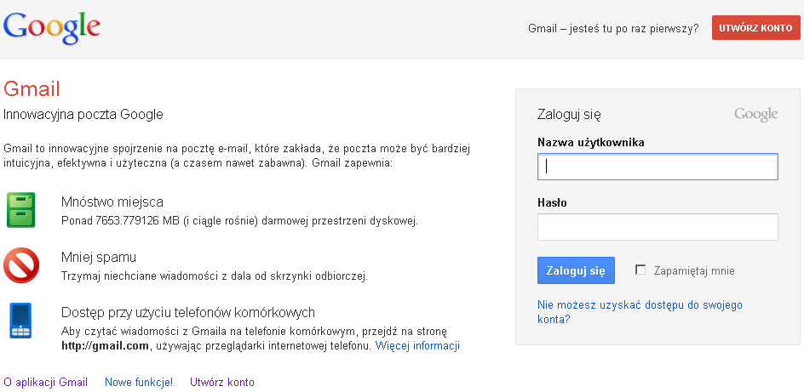

Proszę kliknąć przycisk Utwórz konto i wypełnić wyświetlony formularz. Po podaniu w formularzu wymaganych informacji i zapoznaniu się z zasadami usługi proszę kliknąć klawisz Akceptuję. Stwórz moje konto. Zostanie wyświetlona strona informująca o pomyślnie zakończonym procesie rejestrowania się i zakładania konta Gmail. Znajdzie się na niej również przycisk Pokaż moje konto. Gdy w niego klikniemy, ukaże się nasze nowe konto pocztowe wraz z mailami (wiadomościami) od Zespołu Gmail.

Przykładowe zadanie
Proszę otworzyć stronę gmail.com i utworzyć konto poczty elektronicznej.
Posługiwanie się pocztą elektroniczną
Cz. 2. Wysyłanie i odbieranie wiadomości

Mamy już elektroniczną skrzynkę pocztową na Gmailu. Po zalogowaniu się na nasze konto możemy tworzyć, wysyłać i odbierać wiadomości. Mamy też dostęp do otrzymanych wcześniej maili.
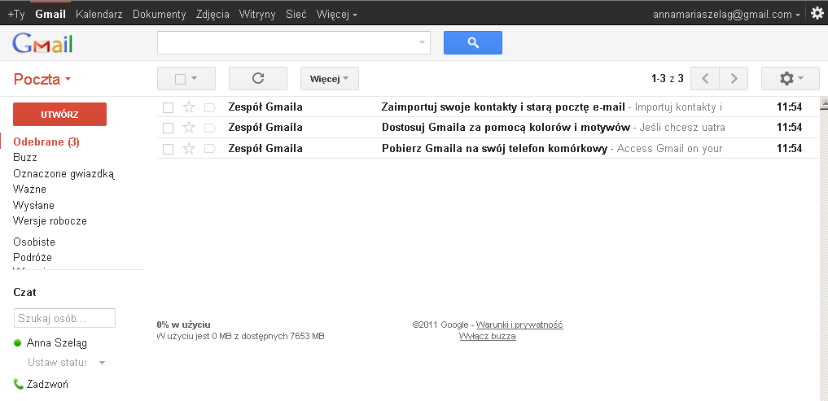

Tworzenie wiadomości
W lewym górnym rogu ekranu znajduje się przycisk Utwórz. Gdy w niego klikniemy, zostanie wyświetlone okno służące do pisania wiadomości.
Tu wpisujemy adres mailowy adresata wiadomości
Tu wpisujemy temat wiadomości
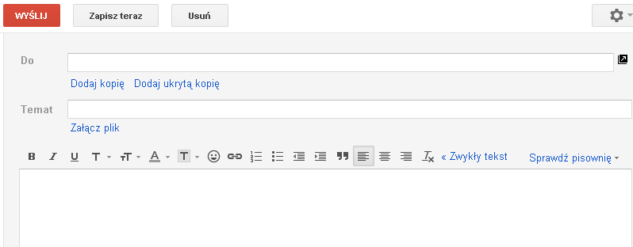
Opcje formatowania
A tu wpisujemy tekst naszego listu
Wpisując treść wiadomości możemy skorzystać z opcji formatowania, takich jak: pogrubienie, kursywa, podkreślenie, rodzaj czcionki, rozmiar i kolor czcionki, itp. Możemy też sprawdzić poprawność wpisanego tekstu (w różnych językach) korzystając z opcji Sprawdź pisownię.
Tu wpisujemy adres mailowy adresata wiadomości
Tu wpisujemy temat wiadomości
A tu wpisujemy tekst naszego listu
Opcje formatowania
Po wpisaniu treści wiadomości klikamy w przycisk Wyślij, który znajduje się w górnym lewym rogu okna. Jeśli nasza wiadomość jest długa, możemy w dowolnej chwili przerwać jej tworzenie, zapisać ją w Wersjach roboczych (opcja Zapisz teraz) i kontynuować pracę nad nią później.

Uwaga: co pewien czas Gmail zapisuje wiadomość automatycznie

Po wciśnięciu klawisza Wyślij okno, w którym przed chwilą pracowaliśmy, zostanie automatycznie zamknięte, a na górze listy wyświetli się komunikat:

Uwaga!
Jeśli chcemy kontynuować pracę nad wiadomością zapisaną w Wersjach roboczych, klikamy w opcję Wersje robocze w menu po lewej stronie. Zostanie wyświetlone okno z listą wszystkich roboczych wersji naszych listów. Otwieramy tę, która nas interesuje, klikając w jej tytuł lewym klawiszem myszki. Uzupełniamy treść, wstawiamy adres nadawcy i wysyłamy.

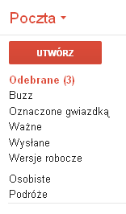
Odbieranie otrzymanej wiadomości
Jeśli chcemy odebrać pocztę, która do nas przyszła, klikamy w Odebrane w menu po lewej stronie. Przychodzące wiadomości zapisywane są właśnie w folderze Odebrane. Zwróćmy uwagę, że przy nazwie Odebrane w nawiasie podana jest liczba otrzymanych maili.

Gdy klikniemy w Odebrane, zostanie wyświetlone okno z listą wszystkich otrzymanych wiadomości. Maile, których jeszcze nie przeczytaliśmy, są na niej wyświetlone „tłustym drukiem” (pogrubione). Aby przeczytać wiadomość, klikamy w nią lewym klawiszem myszki. Otworzy się okno nadesłanej wiadomości (rysunek poniżej) i możemy ją przeczytać.
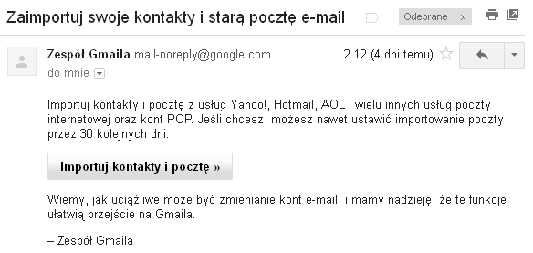

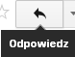

Zwróćmy uwagę na zaznaczone na rysunku powyżej obrazy. Ikona służy do wysłania odpowiedzi do nadawcy wiadomości.
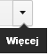
Natomiast ikona pozwala rozwinąć menu z dodatkowymi opcjami:
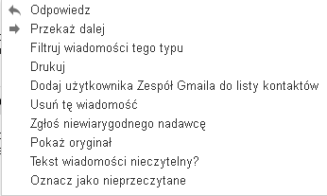

A zatem, jeśli chcemy odpowiedzieć nadawcy otrzymanej wiadomości, klikamy w ikonę Odpowiedz.
Uwaga!
Gmail złączył oba e-maile (otrzymaną przez nas wiadomość i naszą odpowiedź) w jeden wątek o tym samym temacie.
Przykładowe zadanie
Proszę wysłać kilka maili do innych uczestników zajęć lub osób, których adresy mailowe Pan / Pani posiada.
Posługiwanie się pocztą elektroniczną
Cz. 3. Kilka słów o wątkach

Gmail grupuje oryginalną wiadomość, czyli tę, która została odebrana, oraz wszystkie inne związane z nią wiadomości (np. odpowiedzi na nią) w jeden „wątek”. W innych usługach poczty elektronicznej odpowiedzi wyświetlane są w skrzynce odbiorczej jako oddzielne wiadomości, przez co użytkownicy zmuszeni są do przeglądania całej posiadanej poczty w celu prześledzenia rozmowy. W Gmailu odpowiedzi na e-maile oraz odpowiedzi na odpowiedzi wyświetlane są w jednym miejscu, w odpowiedniej kolejności, co znacznie ułatwia zrozumienie kontekstu wiadomości oraz śledzenie wątku. Poniższy rysunek pokazuje sposób wyświetlania wątku na liście wiadomości (Odebrane).

Google informuje też o liczbie wiadomości znajdujących się w danym wątku (na rysunku powyżej jest ich 3).
Po otwarciu jednej wiadomości z wątku pozostałe maile z nią związane są układane jeden nad drugim. Ten widok nazywany jest widokiem wątku. Na obrazku niżej możemy zobaczyć, że najnowsza wiadomość jest zawsze widoczna jako pierwsza (na dole) w „pełnej” wersji, natomiast starsze w skróconej formie znajdują się nad nią.
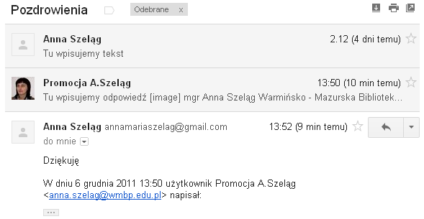

Aby zobaczyć wszystkie wiadomości składające się na wątek, należy kliknąć polecenie Rozwiń wszystkie (zaznaczony na rysunku powyżej obrazek ze strzałką skierowaną w dół).

Jeśli wiersz tematu wątku zostanie zmieniony lub jeśli wątek osiągnie ponad 100 wiadomości, z wątku zostanie wydzielony nowy wątek.

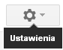
Jeśli wolimy, żeby odpowiedzi były wyświetlane jako oddzielne wiadomości w skrzynce odbiorczej, a nie ułożone w wątkach, możemy zmienić to „ustawienie”. W tym celu otwieramy kartę z ustawieniami poczty Gmail: klikamy w ikonę znajdującą się w górnym lewym rogu okna poczty (rysunek obok) i wybieramy z listy opcję Ustawienia.
W wyświetlonym oknie otwieramy kartę Ogólne i zaznaczamy opcję Widok wątku wyłączony.
Uwaga!
Domyślnie ustawiona jest opcja Widok wątku włączony.

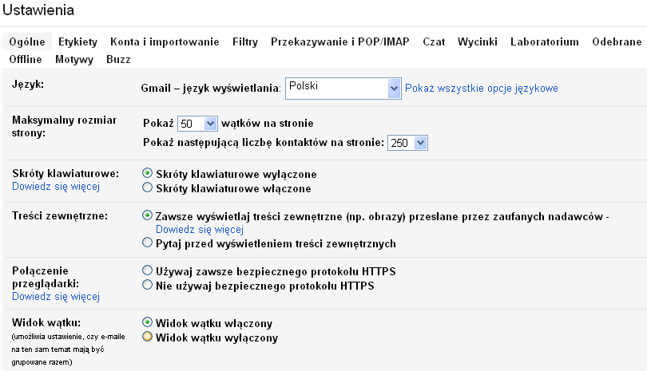

Posługiwanie się pocztą elektroniczną
Cz. 4. Automatyczne uzupełnianie adresów, usuwanie wiadomości, dodawanie załączników

Tworząc nową wiadomość zauważamy, że kiedy zaczynamy pisać w polu adresu Do: adres mailowy, na który już kiedyś pisaliśmy wiadomość, pojawia się podpowiedź (rysunek poniżej). Możemy ją wybrać klikając w nią lewym klawiszem myszki, a wtedy adres automatycznie pojawi się w polu Do:
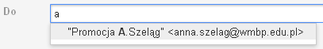

Usuwanie wiadomości
Otwieramy Odebrane. Znajdujemy na liście wiadomości tę, którą chcemy usunąć. Zaznaczamy ją klikając w okienko, które się przed nią znajduje (rysunek poniżej).
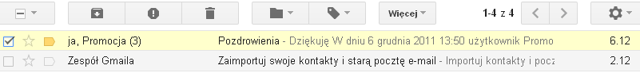
Następnie wybieramy opcję Usuń (klikamy w obrazek z koszem, tak jak na rysunku powyżej).
Uwaga!
Możemy zaznaczyć kilka wiadomości i dopiero wtedy wybrać opcję Usuń.
Drugim sposobem usuwania wiadomości jest jej otwarcie i dopiero wtedy wybranie opcji Usuń.
Bez względu na sposób usuwania wiadomości zostaje ona przeniesiona do „etykiety” Kosz. Dopiero po opróżnieniu kosza znajdujące się w nim wiadomości zostają trwale usunięte z naszego konta mailowego. Aby opróżnić kosz, należy otworzyć etykietę klikając w opcję Kosz w menu po lewej stronie. Zostanie wówczas wyświetlona lista wiadomości znajdujących się w Koszu. Tuż nad nią znajduje się link z poleceniem Opróżnij kosz. Klikamy w niego. Zostaniemy poproszeni o potwierdzenie zamiaru opróżnienia Kosza. Klikamy OK.
Uwaga!
Wiadomości, które znajdowały się w Koszu dłużej niż 30 dni, zostają usunięte automatycznie.
Załączniki w poczcie elektronicznej
Poczta elektroniczna umożliwia nie tylko przesyłanie wiadomości tekstowych, ale również dołączanie różnych załączników, czyli odrębnych plików zawierających obraz, tekst itp.
Jeśli chcemy do tworzonej wiadomości dodać załącznik, korzystamy z polecenia Załącz plik.
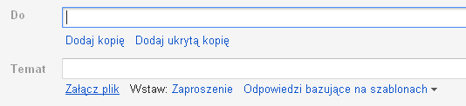

Gdy w niego klikniemy, pojawi się dodatkowe pole (rysunek poniżej), a obok niego „przycisk” Przeglądaj, w który teraz klikamy.
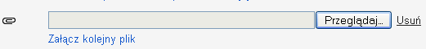

Znajdujemy plik, który chcemy dołączyć, wskazujemy go i wybieramy polecenie Otwórz. Wybrany plik zostanie wyświetlony pod tematem wiadomości (rysunek poniżej).
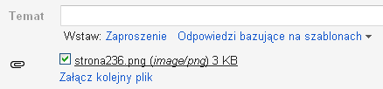

Zwróćmy uwagę, że pod nazwą dodanego pliku znajduje się polecenie Załącz kolejny plik, które umożliwia dołączanie do wiadomości kolejnych plików.

Zadanie
Proszę napisać wiadomość do jednego z uczestników zajęć, załączając do niej dowolny plik.
Posługiwanie się pocztą elektroniczną
Cz. 5. Tworzenie książki adresowej (listy kontaktów)

Konto poczty elektronicznej umożliwia założenie „książki z adresami” osób, z którymi korespondujemy.
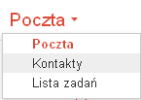
Tworzenie kontaktu krok po kroku
- Rozwijamy listę znajdującą się przy poleceniu Poczta pod nazwą programu Gmail i z dostępnych opcji wybieramy Kontakty (rysunek obok).

Zostanie wyświetlone następujące okno:
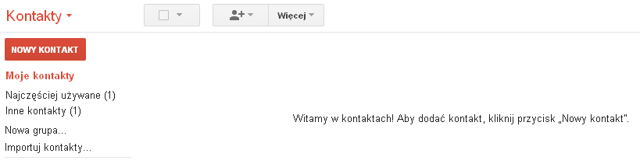
- Następnie klikamy w przycisk Nowy kontakt.
- Zostanie wyświetlony formularz (rysunek poniżej), za pomocą którego możemy wprowadzić dane nowego kontaktu. Podane informacje o kontakcie zostają automatycznie zapisane.
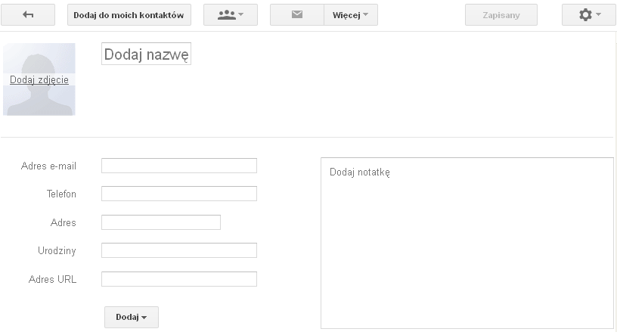
Korzystając z rozwijalnej opcji Dodaj możemy wprowadzić dodatkowe informacje o kontakcie.
Zadanie
Proszę wprowadzić dwa nowe kontakty do książki adresowej w skrzynce pocztowej Gmail.
Uwaga!
Adresy e-mail są automatycznie dodawane do naszej listy kontaktów za każdym razem, gdy używamy funkcji Odpowiedz, Odpowiedz wszystkim lub Przekaż dalej.
Jeśli nie chcemy, aby kontakty były dodawane automatycznie, możemy zmienić ustawienia. Aby to zrobić, należy otworzyć ustawienia Gmaila klikając w ikonę znajdującą się w górnym lewym rogu okna poczty (rysunek obok) i wybrać z listy opcję Ustawienia.
W wyświetlonym oknie otwieramy kartę Ogólne i znajdujemy jej część o nazwie Twórz kontakty na potrzeby autouzupełniania:. Domyślnie zaznaczona jest tam opcja Gdy wysyłam wiadomość do nowej osoby, dodaj ją do Innych kontaktów, co pozwoli w przyszłości na autouzupełnienie jej adresu. Jeśli chcemy samodzielnie tworzyć kontakty, zaznaczamy Będę dodawać kontakty samodzielnie.
Uwaga!
Jeśli w Menedżerze kontaktów nie widać opisanych elementów, zalecamy zmianę przeglądarki lub skorzystanie z wcześniejszych wersji Gmaila.

Tworzenie grupy kontaktów krok po kroku
- Rozwijamy listę znajdującą się przy poleceniu Poczta pod nazwą programu Gmail i z dostępnych opcji wybieramy Kontakty.
- Następnie wybieramy opcję Nowa grupa w menu po lewej stronie.
- Wpisujemy nazwę grupy i zatwierdamy ją klikając przycisk OK.
Zadanie
Proszę utworzyć grupę kontaktów o nazwie Urzędy.

Dodawanie kontaktów do grupy kontaktów
- Wybieramy kontakt na liście kontaktów klikając w pole zaznaczone na rysunku poniżej.
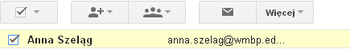

- Otwieramy menu rozwijane Grupy.
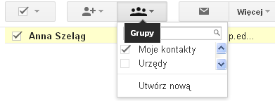

- Wybieramy grupę, do której chcemy dodać nasz kontakt klikając w pole poprzedzające jej nazwę. Możemy też wybrać opcję Utwórz nową, aby utworzyć nową grupę kontaktów.
- Po wybraniu grupy na rozwiniętej liście pojawi się opcja Zastosuj. Klikamy w nią.
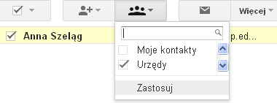

Uwaga!
Jeśli w Menedżerze kontaktów nie widać opisanych elementów, zalecamy zmianę przeglądarki lub skorzystanie z wcześniejszych wersji Gmaila.

Edytowanie kontaktów
Aby edytować lub usunąć kontakt, należy otworzyć listę kontaktów korzystając z linku Kontakty.
- Znajdujemy i klikamy w nazwę kontaktu, którego dane chcemy zmienić.
- Wprowadzamy zmiany, a następnie opuszczamy pole edycji kontaktu w celu automatycznego zapisania dokonanych zmian.
Aby dodać kontakt do grupy kontaktów:
- Zaznaczamy kontakt na liście kontaktów.
- Otwieramy menu rozwijane Grupy.
- Wybieramy grupę, do której chcemy dodać kontakt, lub wybieramy pozycję Utwórz nową, aby utworzyć nową grupę.
Aby usunąć kontakt z grupy kontaktów:
- Zaznaczamy kontakt na liście kontaktów.
- Otwieramy menu rozwijane Grupy.
- Wybieramy grupę, z której chcemy usunąć kontakt (pola obok grup, do których należy kontakt, będą zaznaczone).
Aby usunąć kontakt:
- Zaznaczamy kontakt na liście kontaktów.
- W menu rozwijanym Więcej klikamy polecenie Usuń kontakt.
- Jeśli zmienimy zdanie lub usuniemy kontakt przez pomyłkę, możemy go odzyskać przed upływem 30 dni od dnia usunięcia. Po 30 dniach kontakty zostaną usunięte na stałe.

Uwaga!
Jeśli w Menedżerze kontaktów nie widać opisanych elementów, zalecamy zmianę przeglądarki lub skorzystanie z wcześniejszych wersji Gmaila.

Wylogowywanie
Aby zakończyć pracę z naszą skrzynką mailową, klikamy strzałkę skierowaną w dół, znajdującą się obok naszego adresu e-mail w prawym górnym rogu okna, a następnie wybieramy polecenie Wyloguj.
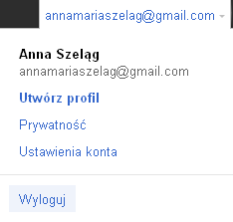

Ważne!
Należy zawsze się wylogować po zakończeniu pracy ze skrzynką mailową po to, by chronić prywatność oraz informacje zawarte w e-mailach. Jest to szczególnie ważne, jeśli korzystamy z poczty e-mail na komputerze publicznym (np. w bibliotece).
Posługiwanie się pocztą elektroniczną
Cz. 6. Wyszukiwanie w poczcie Gmail

Jeśli potrafimy korzystać z wyszukiwarki Google, bez trudu poradzimy sobie z wyszukiwaniem w poczcie Gmail. Podobnie jak w wyszukiwarce Google, wystarczy wpisać zapytanie w pole wyszukiwania (rysunek poniżej): słowo lub kilka słów występujących w dowolnym miejscu wiadomości.
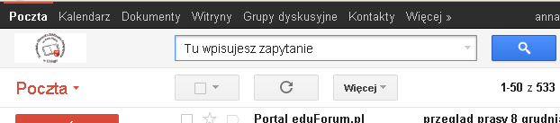

Jeśli na przykład szukamy wiadomości ze słowem książki, wpisujemy w polu wyszukiwania słowo książki i klikamy przycisk Przeszukaj pocztę (niebieski klawisz z lupką na rysunku wyżej).
Zostanie wyświetlone okno z listą wiadomości zawierających wpisane słowo (książki). Po otwarciu wiadomości z listy słowo – zapytanie będzie pokazywane na żółtym tle.

Uwaga!
Gmail nie obsługuje wyszukiwania częściowego, ani wyszukiwania wyrazów podobnych, dlatego po otrzymaniu zapytania książki program odnajdzie wiadomości ze słowem książki, ale już nie książka, czy książek.
Można też sprecyzować kryteria wyszukiwania korzystając z opcji Pokaż opcje wyszukiwania. W tym celu należy kliknąć w mały przycisk ze strzałką w dół znajdujący się obok pola wyszukiwania.

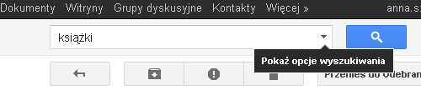

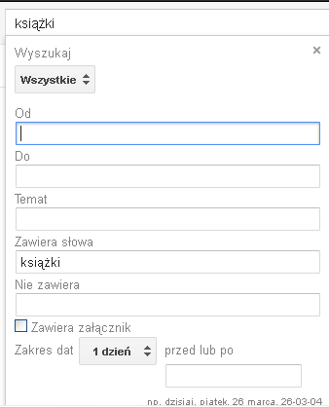
Zostanie wyświetlony formularz, w którym można wpisać wprowadzić dodatkowe informacje - kryteria wyszukiwania.

Posługiwanie się pocztą elektroniczną
Cz. 7. Kilka słów o etykietach

W odróżnieniu od innych programów do obsługi poczty elektronicznej Gmail do porządkowania poczty używa etykiet, a nie folderów. Dzięki temu jedna wiadomość może znajdować się w kilku miejscach jednocześnie (np. w: Odebrane, Wysłane, Wszystkie), co znacznie ułatwia jej późniejsze odnalezienie. Po utworzeniu etykiety można wyświetlić wszystkie wiadomości, które zostały nią oznaczone.

Tworzenie etykiety krok po kroku
- W menu po lewej stronie wybieramy polecenie Utwórz nową etykietę. Jeśli jest ono niewidoczne, należy „chwycić” za pomocą myszki szarą linię oddzielającą menu etykiet od Chatu i przeciągnąć ją w dół w celu wyświetlenia dodatkowych etykiet, a następnie kliknąć w strzałkę obok polecenia Więcej.
Zostanie wyświetlone okno (rysunek poniżej), w którym można nadać nazwę nowej etykiecie i zdecydować o jej lokalizacji.
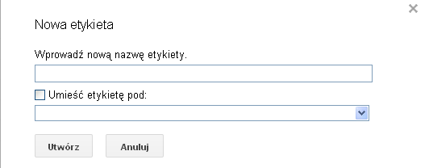

- Aby wprowadzone informacje zostały zapisane, należy kliknąć polecenie Utwórz.
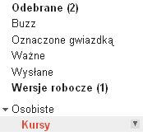
Nowa etykieta pojawi się w menu po lewej stronie ekranu, we wskazanym miejscu. Na rysunku niżej widać etykietę Kursy utworzonąa w etykiecie Osobiste.

Gdy klikniemy w etykietę, jej nazwa zmieni kolor i pojawi się przy niej przycisk strzałki (rysunek powyżej). Po kliknięciu w strzałkę uzyskamy dostęp do menu (rysunek poniżej), przy pomocy którego możemy nadać etykiecie kolor odróżniający ją od innych. Możemy ją też edytować, usunąć lub zdecydować o tym, czy ma być widoczna w menu (polecenie Pokaż), czy ukryta (polecenie Ukryj).

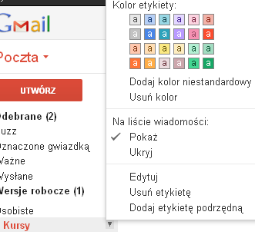

Oznaczanie wiadomości etykietą
Jeśli chcemy jakąś wiadomość oznaczyć etykietą, otwieramy ją, a następnie klikamy obrazek Etykiety w menu powyżej okna wiadomości. Możemy wybrać istniejącą już etykietę lub utworzyć nową. Zatwierdzamy wybór klikając w polecenie Zastosuj, które się pojawi po zaznaczeniu etykiety.
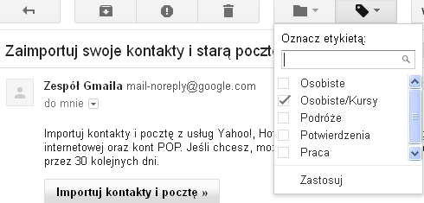

Jeśli chcemy oznaczyć wiadomość etykietą, możemy to zrobić także bez otwierania wiadomości. Wybieramy wiadomość zaznaczając pole wyboru obok niej. Następnie klikamy w obrazek Etykiety , wybieramy lub tworzymy etykietę i zatwierdzamy poleceniem Zastosuj.

Na podstawie plików pomocy Gmail oprac. Anna Szeląg
Źródło:
http://wydajnykomputer.pl/jak-uzywac-poczty-gmail

